# 如何报名2025年CSP-JS

输入网址[www.yckcoj.cn](http://www.yckcoj.cn) 在赛事提醒小助手页面跳转报名

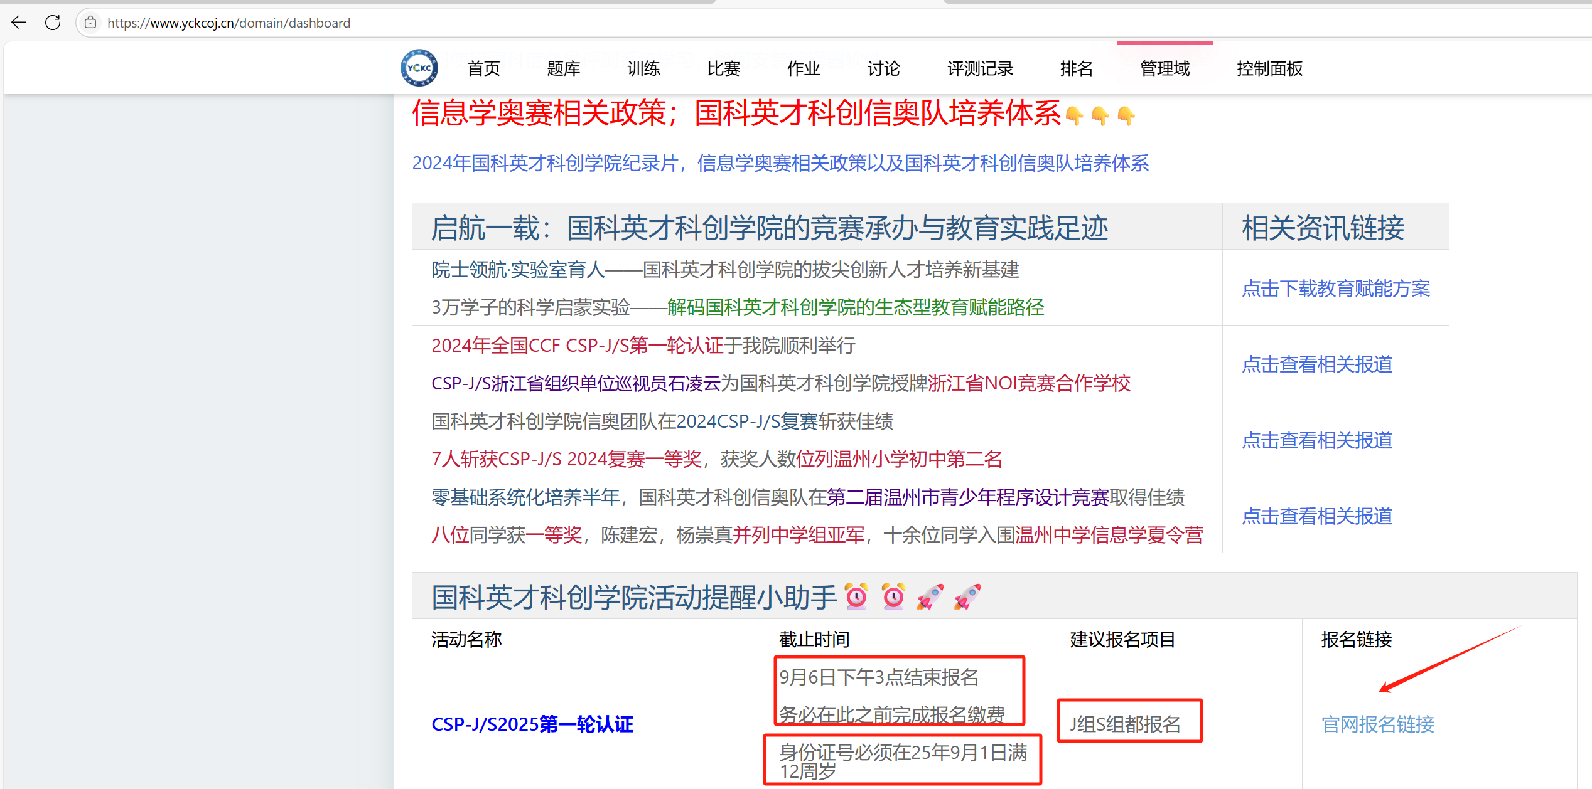

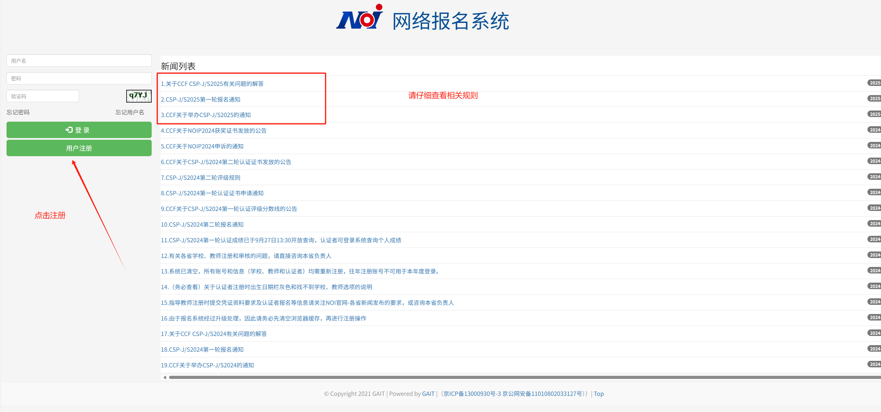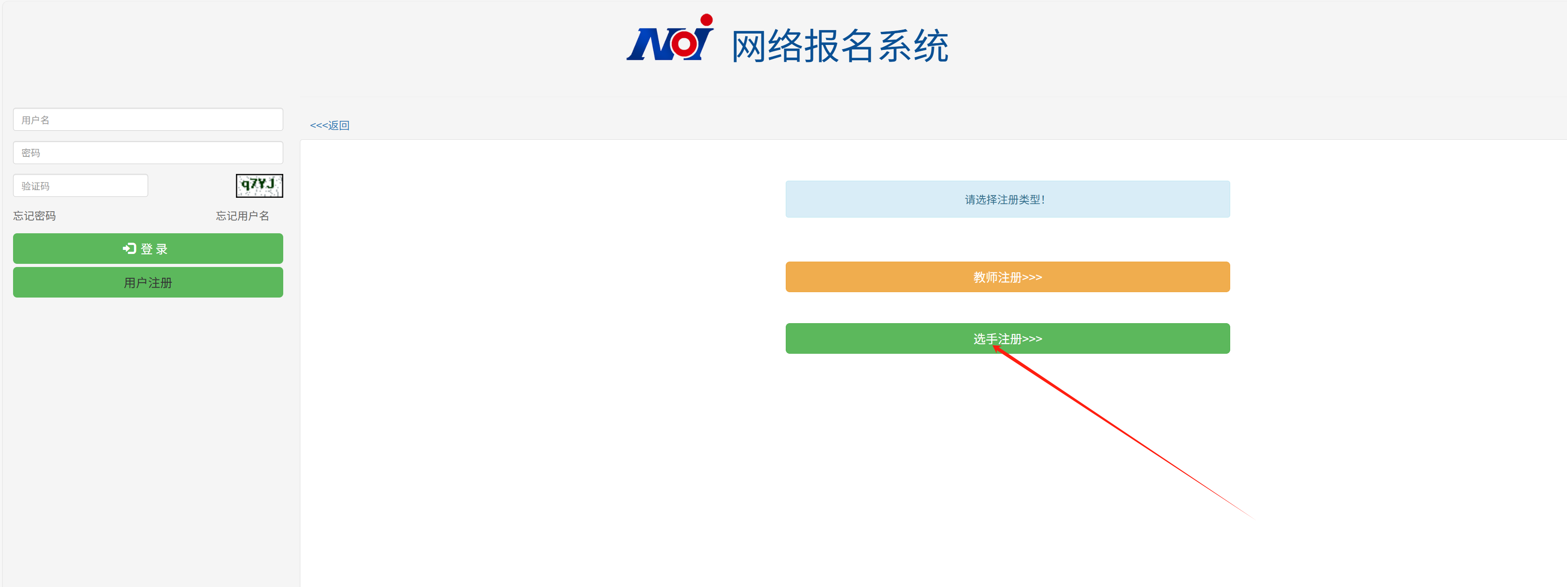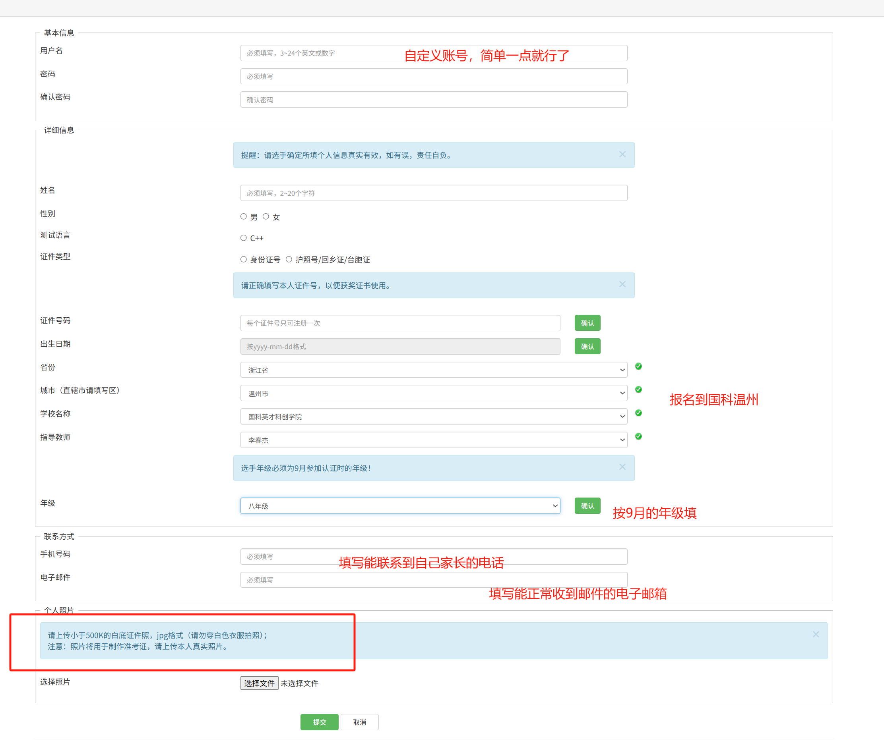

提交之后等国科李春杰教练审核即可（嫌慢的同学可以主动来催，微信号who22122）

审核完成后，李老师会统一给大家报名J,S组，大家记得及时缴费。

报名状态为：等待特派员审核 的时候 等待就行了 直到下载准考证